Projet d'exposition Bac Blanc N1 Rémi Vernex-Loset
(correction)
Aujourd'hui je vais vous présenter ma note d'intention pour un projet d'exposition sur l'œuvre de Ron Mueck qui se nomme « In Bed » se situant alors à Paris. L'œuvre originale représente une femme de plus de six mètres de long, dans celle-ci il semble que le spectateur soit plongé dans la chambre de cette géante dont nous pouvons seulement observer le haut du corps car le bas de celle-ci est cachée par sa couette, sa main droite se situe devant sa bouche et son visage semble angoisser. La particularité de cette œuvres mimesis est qu'elle s'assimile très bien à la réalité malgré sa taille. L'idée de mon projet d'exposition serait de placer des loupes autour de cette œuvre et à différente hauteur qui chacune ciblerait une parti différente de cette création tout ayant sur chacune de celle-ci une distorsion différente grâce à leurs lentilles (agrandissement, rétrécissement..).
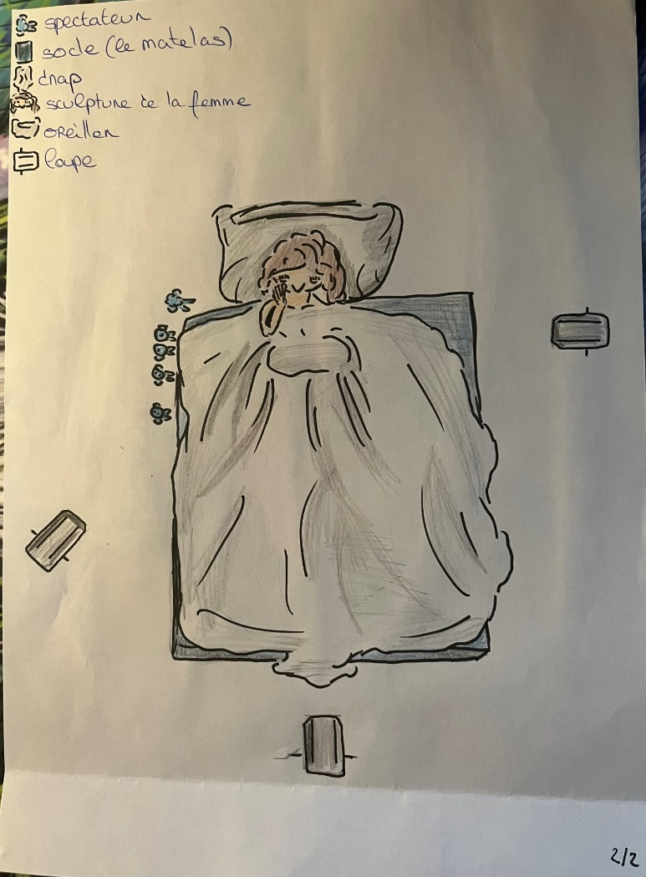
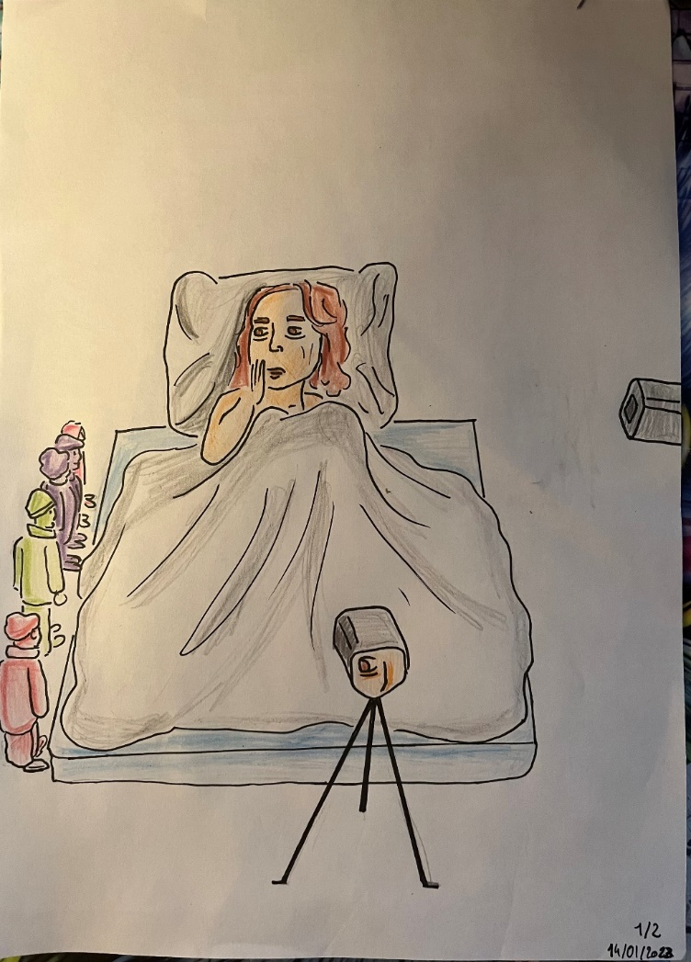
Ces loupes seraient fixer au sol pour que le spectateur ne puisse pas les faire tomber et donc en abimer l'œuvre principale mais aussi avec des signalétiques informant de ne pas les toucher. Mon intention dans ce projet serait par l'intermédiaire de ces loupes d'augmenter l'effet de monumentalité par rapport aux spectateurs grâce auxquels sa vision de l'œuvre changerait en fonction de là où celui-ci la regarde. En conclusion nous pouvons aussi exploiter l'œuvre « A Girl » de ce même créateur, représentant un nouveau-né monumental mesurant plus de 5mètres de long sur un socle blanc.

